ОТЧЕТ
на 01.05.2022 года
Объект: | DZR 1 - «Строительство второй нитки Тепловского водозабора»
Генподрядчик: | АО СЗ «Внешстрой»
Общая протяженность линейного объекта |  | 16 450 метров – водовод | 17 471 метров (по проекту)
 |  | 1 021 метров – переход М7
Фактическое выполнение работ нарастающим итогом: |  | Сварено в плети труб и подготовлено к укладке – 3 068 м  Уложено в траншею и засыпано труб – 3 068 метров  Испытано (пневмо- или гидравлические испытания) – 1350 метров (пневмоиспытания)  Смонтировано колодцев и камер - 0 штук  Смонтировано запорной арматуры – 0 единиц
Участки выполнения работ и характеристика выполняемых работ: |  | - участок от Северного шоссе до Московского шоссе: планировка строительной площадки; сварка труб в плеть; разработка траншеи; укладка труб в траншею; засыпка траншеи.  - участок вдоль Чернореченской объездной от весовой карьера до Северного шоссе: планировка строительной площадки; сварка труб в плеть; разработка траншеи; укладка труб в траншею; засыпка траншеи и планировка; проведение пневматических испытаний трубопровода; устройство прокола под дорогой местного значения; устройство прокола под Чернореченской объездной.

Фотоприложение (DZR-1):
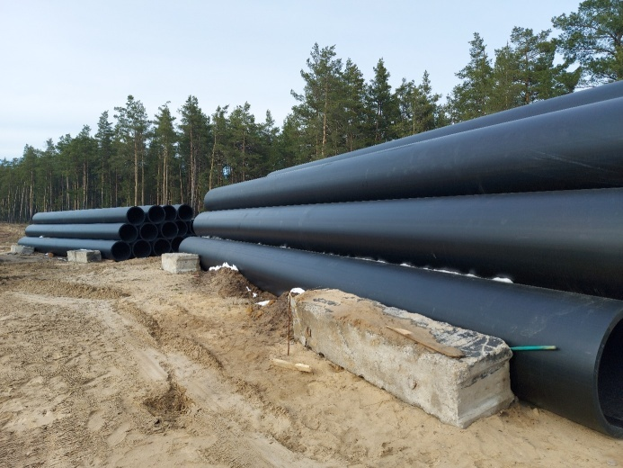 | 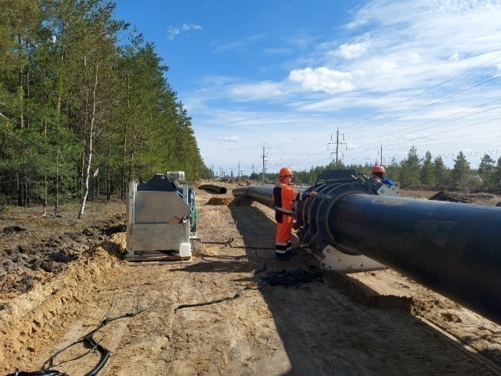
Фото 1.Складирование полиэтиленовых труб, диаметром 900*53,3 мм (участок от Северного шоссе до Московского шоссе); | Фото 2. Процедура сварки контактным нагревом полиэтиленовых труб, диаметром 900*53,3 мм (участок от Северного шоссе до Московского шоссе);
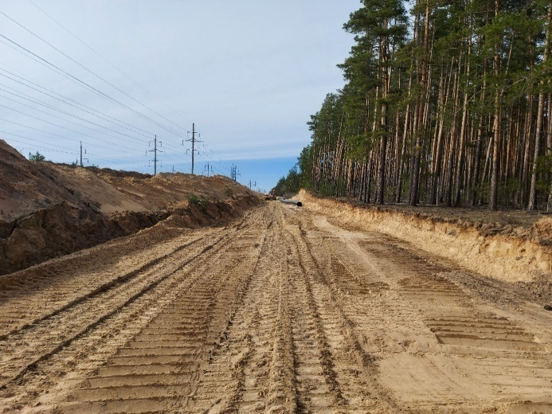 | 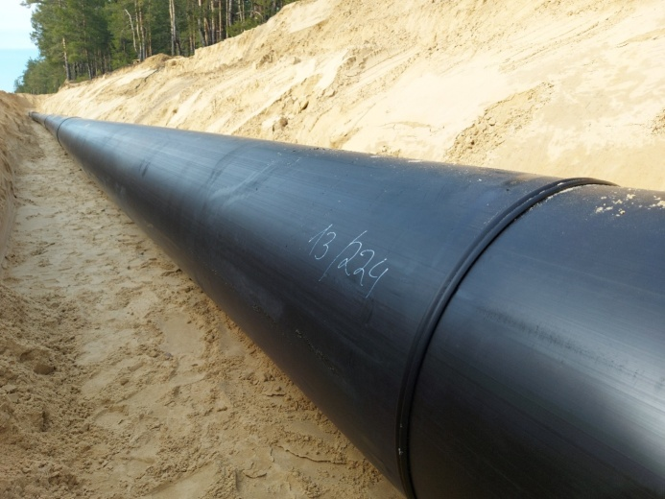
Фото 3. Планировка территории строительной площадки в полосе отвода границ земельного участка перед разработкой траншеи экскаватором (участок от Северного шоссе до Московского шоссе);); | Фото 4. Укладка трубопровода в траншею (участок от Северного шоссе до Московского шоссе)
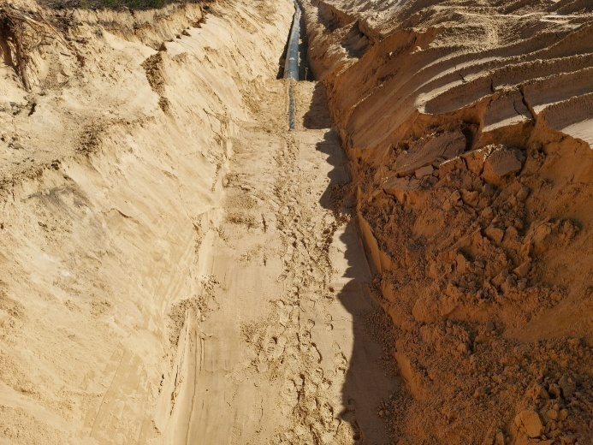 | 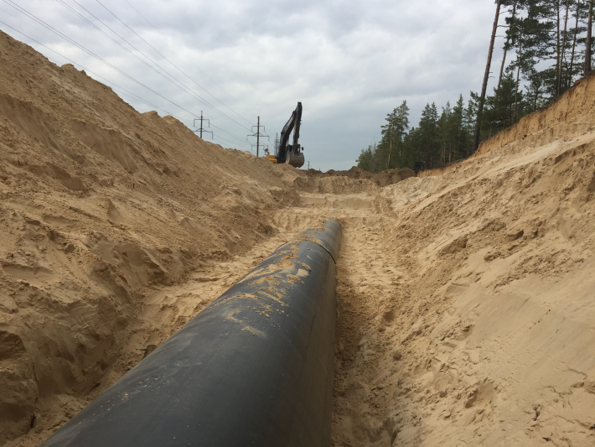
Фото 5. Послойное уплотнение засыпанного в траншеи грунта над верхом трубопровода после монтажа (участок от Северного шоссе до Московского шоссе) | Фото 6. Послойное уплотнение засыпанного в траншеи грунта над верхом трубопровода после монтажа (участок от Северного шоссе до Московского шоссе)
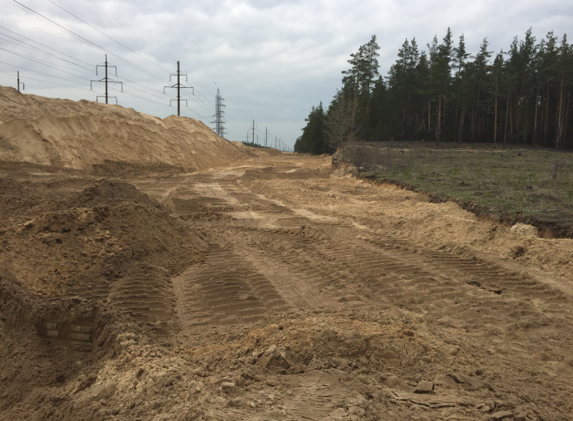 | 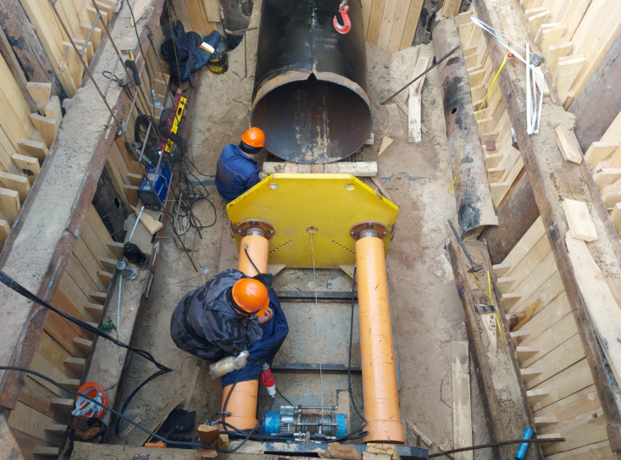
Фото 7. Обратная засыпка после монтажа трубопровода (участок от Северного шоссе до Московского шоссе) | Фото 8. Устройство прокола под Чернореченской объездной (участок вдоль Чернореченской объездной от весовой карьера до Северного шоссе)

Объект: | DZR-2 «Строительство главного канализационного коллектора»
Генподрядчик: | ООО «ПРиСС»
Общая протяженность линейного объекта (пять участков) |  | 7 547метров (по проекту)
Объект капстроительства |  | КНС 101/3
Фактическое выполнение работ нарастающим итогом: |  | Разработано траншеи с креплением - 906 метров  Уложено в траншею труб (на 4, 2 участках) – 906 метров,  из них с обратной засыпкой и послойным уплотнением – 906метров  Испытано (гидравлические испытания) – 0 метров  Смонтировано колодцев и камер - 7 штук  Смонтировано запорной арматуры – 0 единиц
Участки выполнения работ и характеристика выполняемых работ: |  | - 4-й участок - участок от пер. Гипсовый 5б до шоссе Речное д.6: планировка строительной площадки; разработка траншеи; укладка труб в траншею; засыпка траншеи и планировка; устройство колодцев - укладка подбетонки и бетонирование стен колодцев.  - 3-й участок – участок от пл. Привокзальной д. 2(КК-8-15) до ул. Октябрьской 86а (КК-18-948г): разработка котлованов; разборка колодцев; работы по очистке трубы (канала) перед санацией трубопровода путем протяжки труб и ковша внутри действующего коллектора без остановки сточных вод, санация трубопровода.  - 2-й участок – участок по ул. Пушкинская: устройство строительной площадки; разработка траншеи, укладка трубы, монтаж колодцев из ж/б конструкций, выполнение гидроизоляции стен колодцев
Фотоприложение (DZR-2):
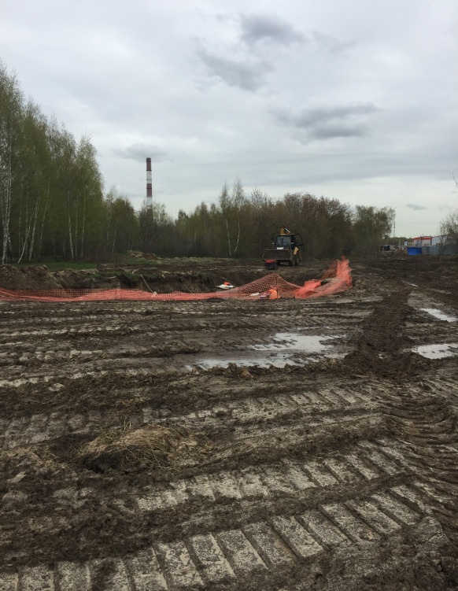 | 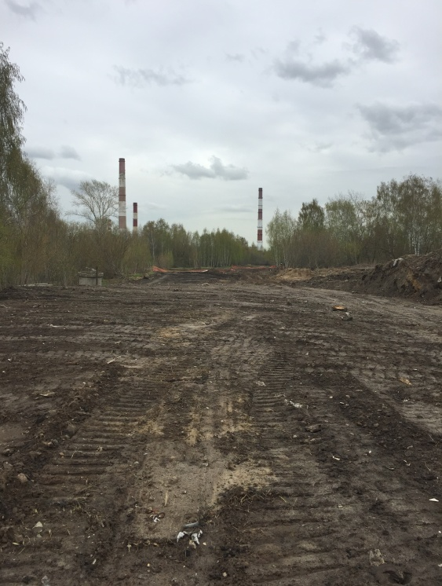
Фото 1. Благоустройство территории после проведенных работ по монтажу трубопровода (участок от пер. Гипсовый 5б до шоссе Речное д.6) | Фото 2. Благоустройство территории после проведенных работ по монтажу трубопровода (участок от пер. Гипсовый 5б до шоссе Речное д.6)
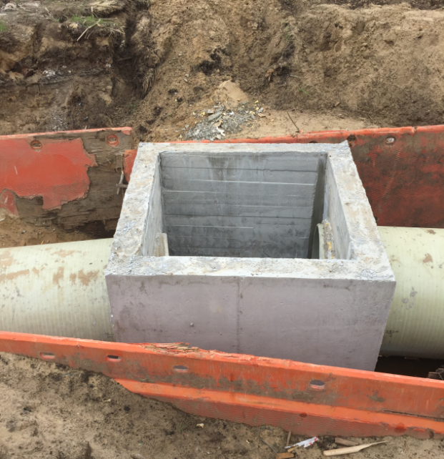 | 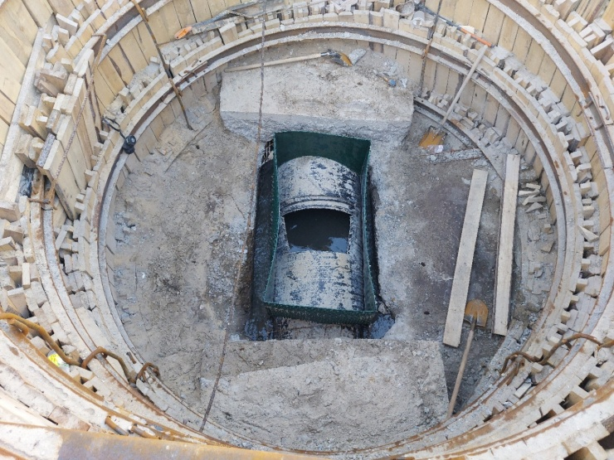
Фото 3. Устройство монолитного бетонного колодца (участок от пер. Гипсовый 5б до шоссе Речное д.6) | Фото 4. Демонтаж бетонного основания и обустройство канализационного колодца 3 (участок от пл. Привокзальной д. 2(КК-8-15) до ул. Октябрьской 86а (КК-18-948г)
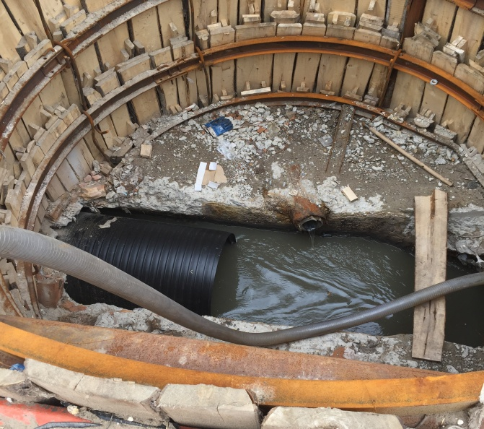 | 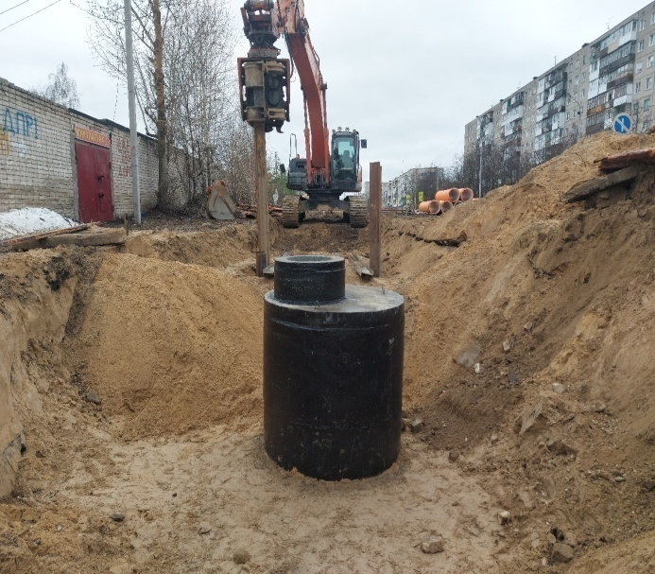
Фото 5. Выполнение санации (участок от пл. Привокзальной д. 2(КК-8-15) до ул. Октябрьской 86а (КК-18-948г) | Фото 6. Устройство шпунтового ограждения траншеи (участок от пр. Свердлова, 92 (КК-7м-1) до ул. Удриса, 11В (КК-6м-229)
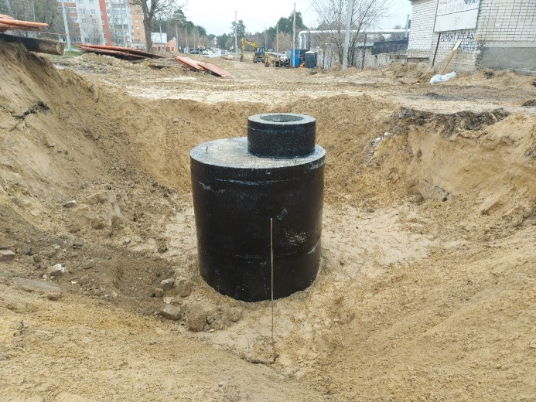 | 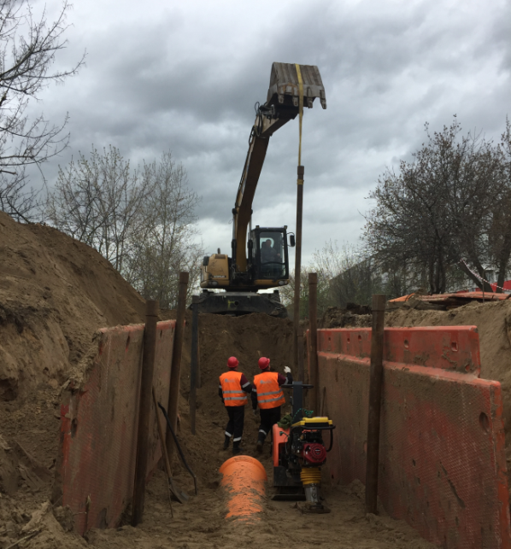
Фото 7. Гидроизоляция канализационного колодца (участок от пр. Свердлова, 92 (КК-7м-1) до ул. Удриса, 11В (КК-6м-229) | Фото 8. Устройство котлована с креплением стенок (участок от пл. Привокзальной д. 2(КК-8-15) до ул. Октябрьской 86а (КК-18-948г)
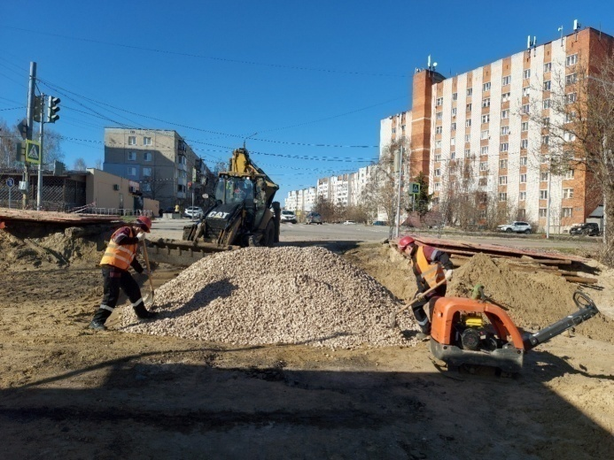 | 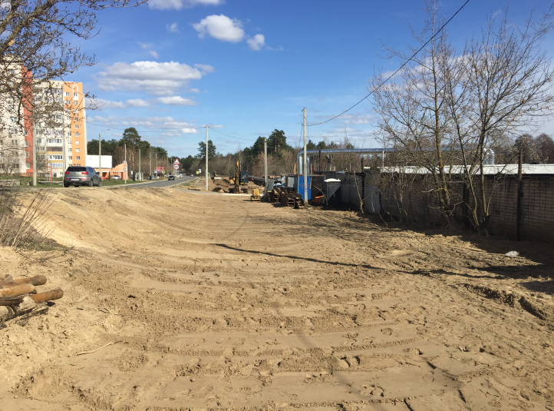
Фото 9. Устройство щебеночного основания дорожного покрытия (участок от пр. Свердлова, 92 (КК-7м-1) до ул. Удриса, 11В (КК-6м-229) | Фото 10. Благоустройство территории после окончания работ (участок от пр. Свердлова, 92 (КК-7м-1) до ул. Удриса, 11В (КК-6м-229)

Объект: | DZR – 3 «Реконструкция водопроводных сетей  г. Дзержинска»
Генподрядчик: | ООО «Энергострой»
Общая протяженность линейного объекта |  | 6913,5 метров (по проекту)
Фактическое выполнение работ нарастающим итогом: |  | Разработано траншеи – 1410 метров  Уложено в траншею труб – 1080 метров  Сварено труб в плеть – 1275метров  Обратная засыпка – 1050 метров  Испытано (гидравлические испытания) – 750 метров  Смонтировано колодцев и камер - 0 штук  Смонтировано запорной арматуры – 0 единиц
Участки выполнения работ и характеристика выполняемых работ: |  | - участок от ул. Студенческой д. 25 до пл. Дзержинского: планировка строительной площадки; сварка труб в плеть; разработка траншеи; укладка труб в траншею; засыпка траншеи и планировка, гидроиспытание проложенного участка водовода на мучастке вдоль городского парка.  - участок по ул. Ленинского Комсомола: планировка строительной площадки; шурфовка коммуникаций; сварка труб в плеть; разработка траншеи; укладка труб в траншею; засыпка траншеи и планировка
Фотоприложение (DZR-3):
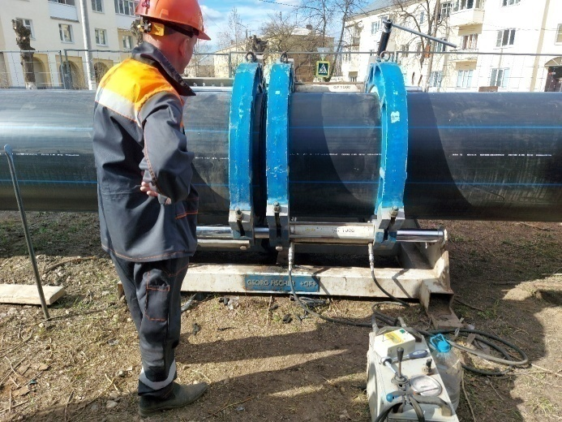 | 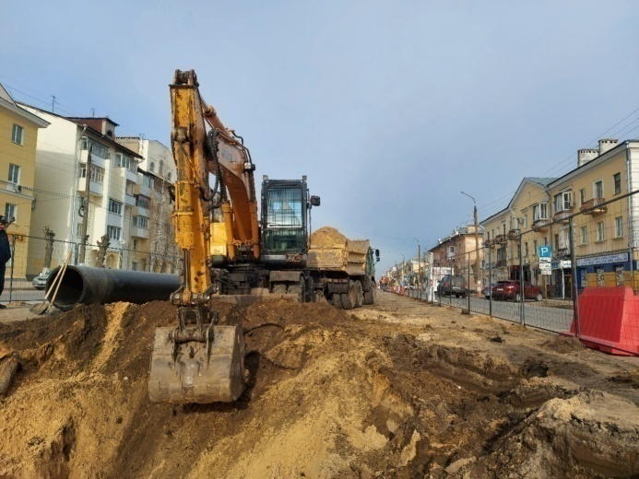
Фото 1. Сварка контактным нагревом полиэтиленовых труб диаметром 900*53,3 мм (участок от ул. Студенческой д. 25 до пл. Дзержинского) | Фото 2. Разработка траншеи с погрузкой грунтаавтосамосвал (участок от ул. Студенческой д. 25 до пл. Дзержинского)
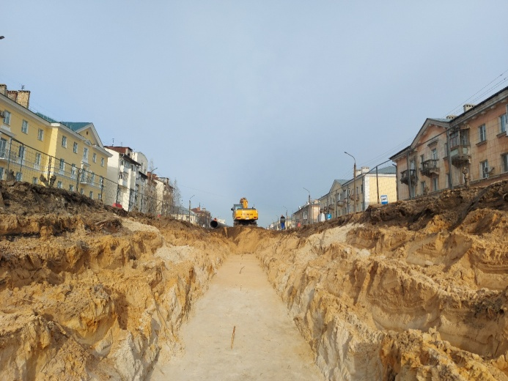 | 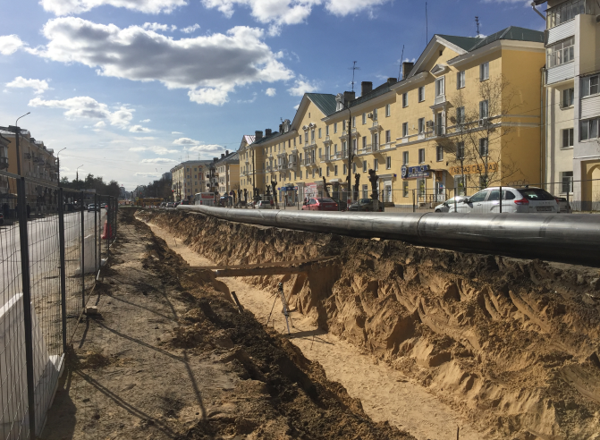
Фото 3. Разработка траншеи (участок от ул. Студенческой д. 25 до пл. Дзержинского) | Фото 4. Укладка «плети» трубопровода из полиэтиленовых труб диаметром 900*53,3 мм в траншею (участок от ул. Студенческой д. 25 до пл. Дзержинского)
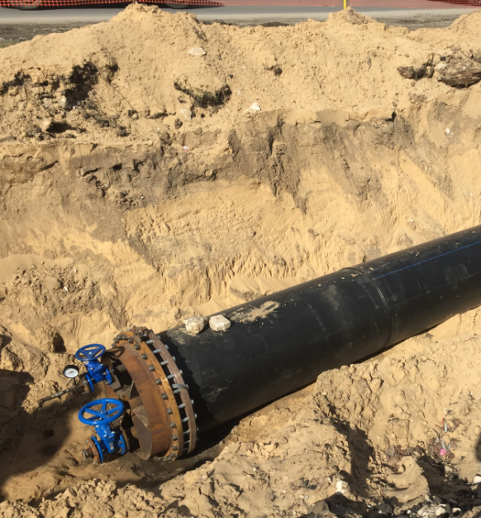 | 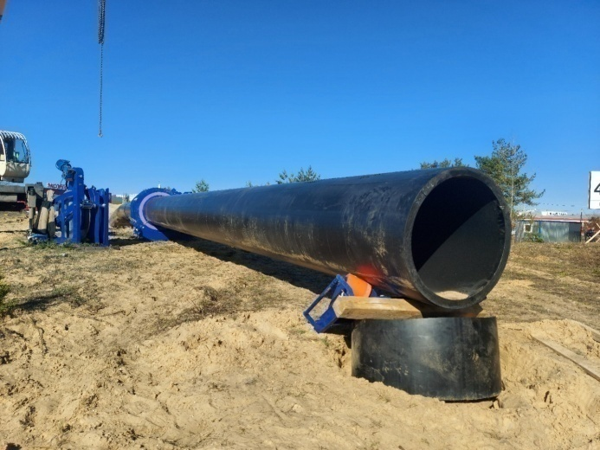
Фото 5. Подготовка проложенного трубопровода к гидравлическому испытанию (участок от ул. Студенческой д. 25 до пл. Дзержинского) | Фото 6. Процедура сварки контактным нагревом полиэтиленовых труб, диаметром 900*53,3 мм (участок по ул. Ленинского Комсомола)
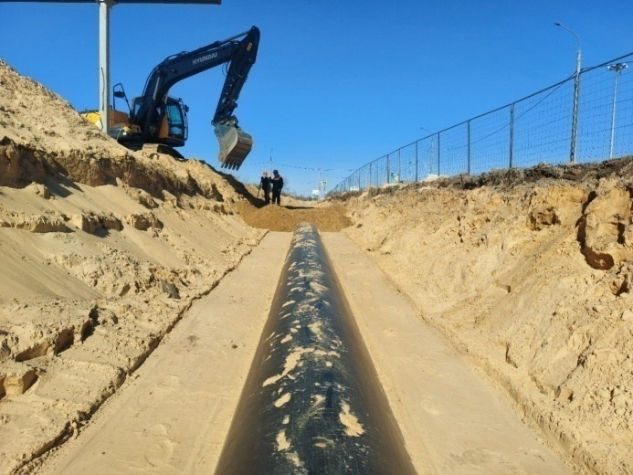 | 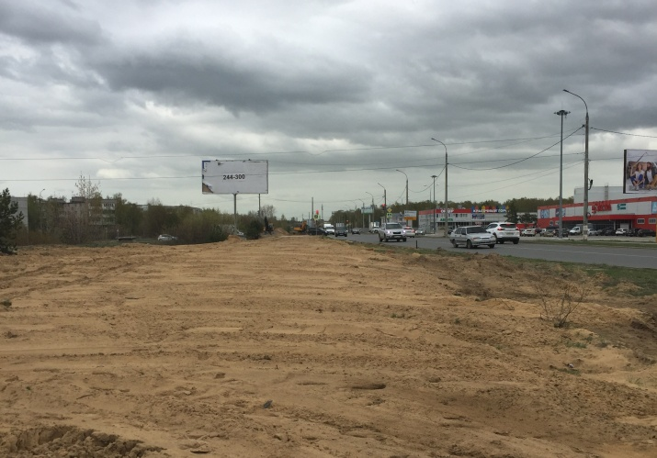
Фото 7. Послойное уплотнение засыпанного в траншеи грунта после монтажа трубопровода (участок по ул. Ленинского Комсомола) | Фото 8. Планировка территории после проведенных работ (участок по ул. Ленинского Комсомола)

Объект: | DZR – 4 «Строительство водовода на  посёлок Пыра»

Генподрядчик: ООО «ССР»
Общая протяженность линейного объекта | 8130,4 метров (по проекту)
Объекты капстроительства | 1.Насосная станция № 1 с двумя резервуарами и водонапорной башней  2.Насосная станция № 2 с водонапорной башней
Фактическое выполнение работ нарастающим итогом: | Сварено в плети труб – 310 метров  Уложено в траншею и засыпано труб –300 метров  Испытано (гидравлические испытания) – 0 метров  Смонтировано колодцев и камер - 0 штук  Смонтировано запорной арматуры – 0 единиц
Участки выполнения работ и характеристика выполняемых работ: | Насосная станция №1:  Бетонные работы; снятие опалубки; гидроизоляция стен насосной станции. Выполняется бетонирования 2-го пояса фундамента водонапорной башни. Сварка труб в плеть; разработка траншеи; укладка труб в траншею; засыпка траншеи и планировка  Насосная станция №2:  Бетонные работы; снятие опалубки; гидроизоляция стен насосной станции. Выполняется бетонирования 2-го пояса фундамента водонапорной башни. Сварка труб в плеть; разработка траншеи; укладка труб в траншею; засыпка траншеи и планировка

Фотоприложение (DZR-4):
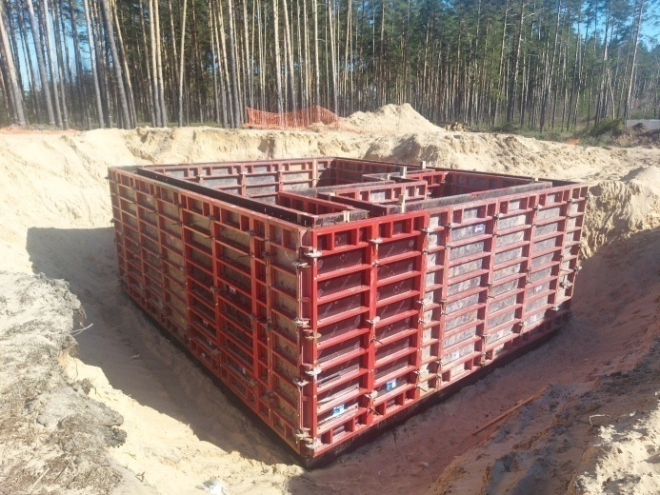 | 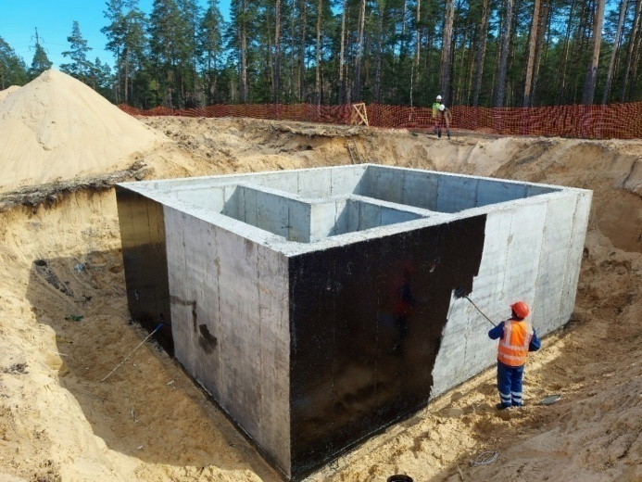
Фото 1. Установка опалубки монолитного фундамента насосной станции №1; | Фото 2. Гидроизоляция стен фундамента насосной станции №1.
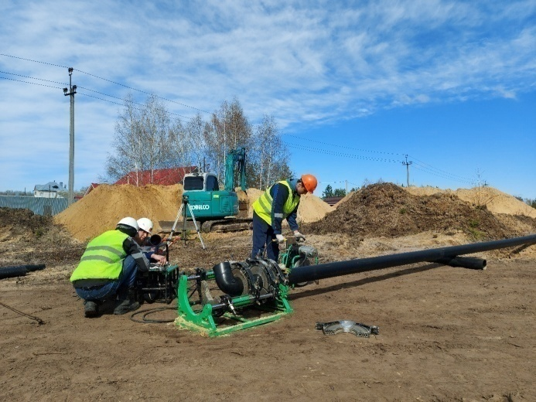 | 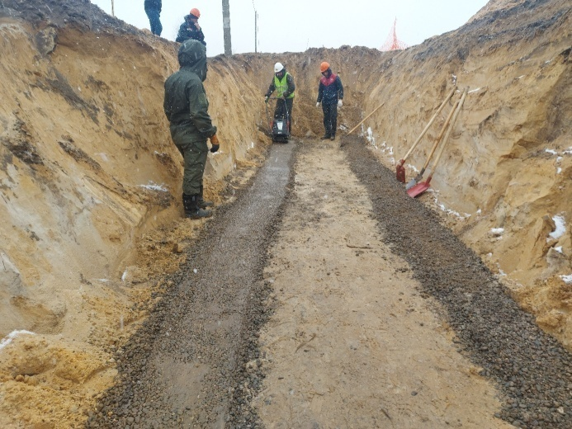
Фото 3. Процедура сварки контактным нагревом полиэтиленовых труб, диаметром 160*9,5 мм; | Фото 4. Устройство щебеночного основания под трубопровод;
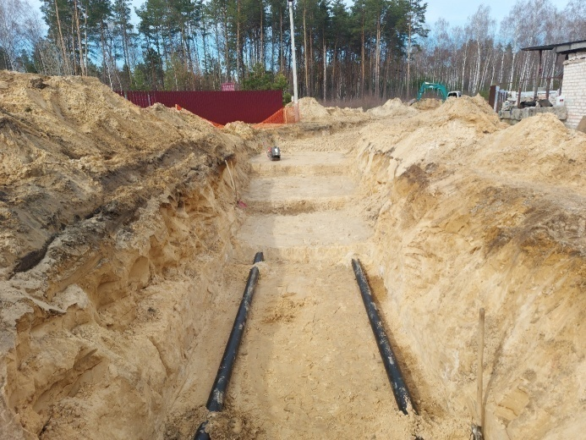 | 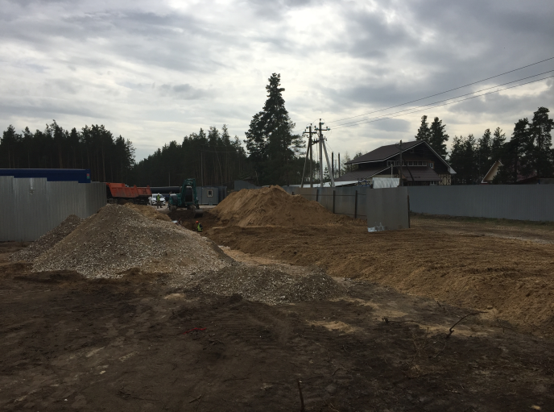
Фото 5. Укладка трубопровода и послойное уплотнение засыпанного в траншеи грунта над верхом трубопровода после монтажа; | Фото 6. Планировка после прокладки трубопровода

